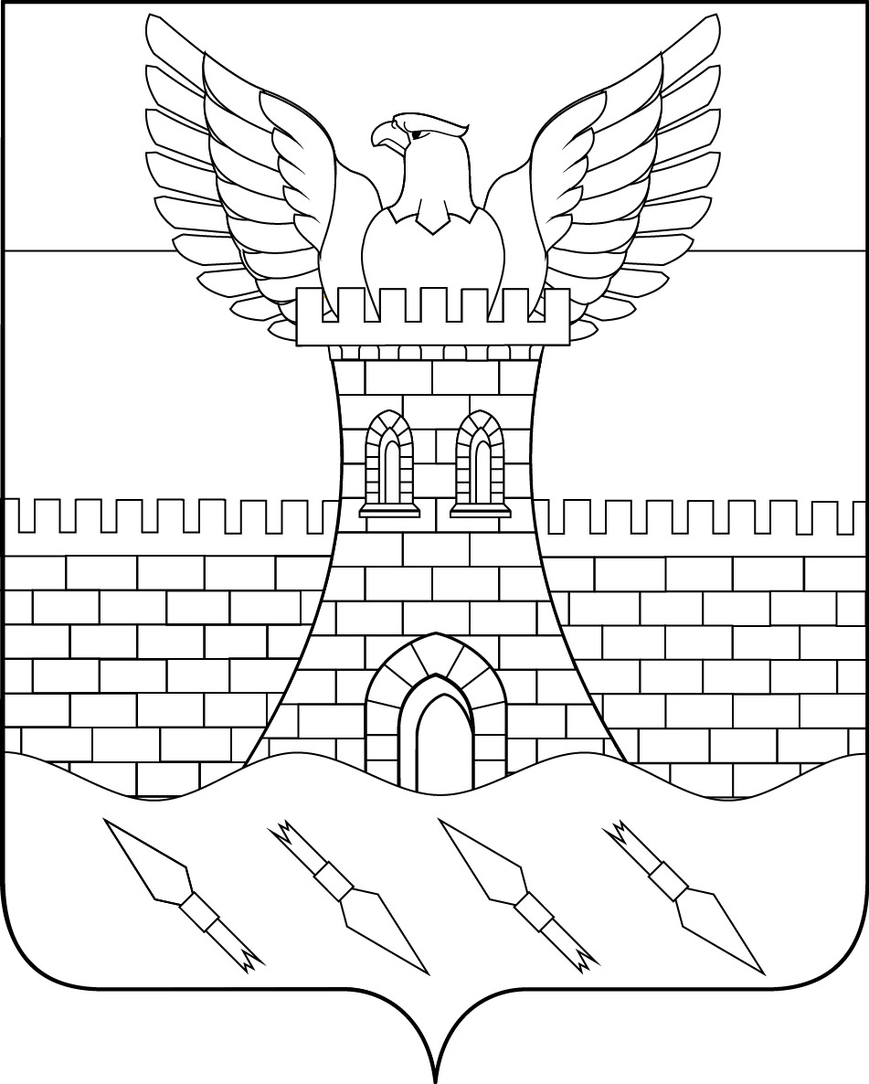

СОВЕТ
ПШЕХСКОГО СЕЛЬСКОГО ПОСЕЛЕНИЯ
БЕЛОРЕЧЕНСКОГО РАЙОНА
2 СЕССИЯ 4 СОЗЫВА

РЕШЕНИЕ
5 ноября 2019 года № 14.
ст. Пшехская
Краснодарского края

О внесении изменений в решение Совета

Пшехского сельского поселения Белореченского района

от 21 декабря 2018 года № 178 «О бюджете Пшехского

сельского поселения Белореченского района на 2019 год»

В соответствии со статьями 154,169,184 Бюджетного кодекса Российской Федерации, статьями 14,35 Федерального Закона от 06 октября 2003 года № 131 - ФЗ «Об общих принципах организации местного самоуправления в Российской Федерации», руководствуясь статьей 26 Устава Пшехского сельского поселения Белореченского района, Совет Пшехского сельского поселения Белореченского района решил:
- Произвести передвижение бюджетных ассигнований в сумме 276 816 рублей, в том числе:
Уменьшить ассигнования в сумме 276 816 рубля, в том числе:
- по коду раздела, подраздела 05.03 «Благоустройство», коду целевой статьи 68.0.00.10320 «Прочие мероприятия по благоустройству городских округов и поселений», коду вида расходов 200 «Закупка товаров, работ и услуг для обеспечения государственных (муниципальных) нужд» в сумме 150 000 рубля;
- по коду раздела, подраздела 03.14 «Другие вопросы в области национальной безопасности и правоохранительной деятельности», коду целевой статьи 51.3.01.10210 «ВЦП "Привлечение граждан и их объединений к участию в охране общественного порядка на территории поселения"», коду вида расходов 200 «Закупка товаров, работ и услуг для обеспечения государственных (муниципальных) нужд» в сумме 60 000,00 рублей;
- по коду раздела, подраздела 08.01 «Культура», коду целевой статьи 59.2.00.09010 «Приобретение муниципальным учреждением движимого имущества», коду вида расходов 600 «Предоставление субсидий муниципальным бюджетным, автономным учреждениям и иным некоммерческим организациям» в сумме 66 816,00 рублей;
Увеличить ассигнования в сумме 276 816 рубля, в том числе:
- по коду раздела, подраздела 01.13 «Другие общегосударственные вопросы», коду целевой статьи 99.0.00.10910 «Исполнение судебных решений», коду вида расходов 800 «Иные бюджетные ассигнования» в сумме 150 000 рублей;
- по коду раздела, подраздела 03.14 «Другие вопросы в области национальной безопасности и правоохранительной деятельности», коду целевой статьи 51.3.01.10210 «ВЦП "Привлечение граждан и их объединений к участию в охране общественного порядка на территории поселения"», коду вида расходов 800 «Иные бюджетные ассигнования» в сумме 60 000 рублей;
- по коду раздела, подраздела 07.07 «Молодежная политика и оздоровление детей», коду целевой статьи 53.2.0210350 «Проведение мероприятий для детей и молодежи», коду вида расходов 200 «Закупка товаров, работ и услуг для обеспечения государственных (муниципальных) нужд» в сумме 66 816,00 рублей;
3. Приложения 4, 5, 6 изложить в новой редакции (прилагаются).
4. Настоящее решение опубликовать в газете «Огни Кавказа».
5. Настоящее решение вступает в силу со дня его опубликования.

Глава Пшехского сельского поселения
Белореченского района А.О. Сороколатов

Председатель Совета
Пшехского сельского поселения
Белореченского района И.Е.Печкуров

